Занятие 43 Магнитное поле. Сила Лоренца.
1.
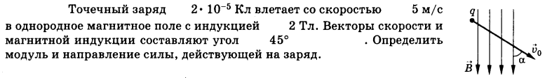
2.
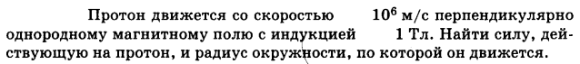
3.
4.
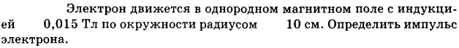
5.
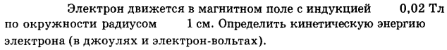
6.
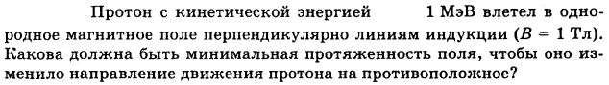
7.
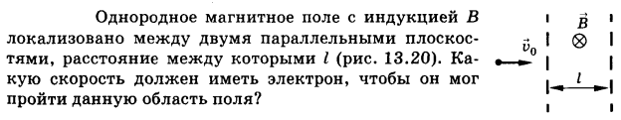
8.
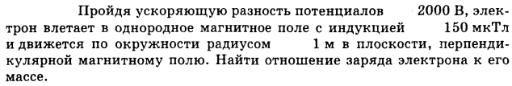
9.
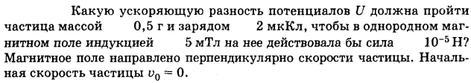
10.
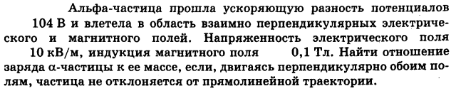
11.
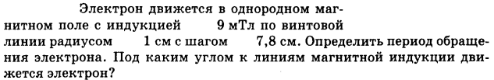
12.

1 | 2 | 3 | 4 | 5 | 6 | 7 | 8 | 9 | 10 | 11 | 64
От набл  140 мкН | 160 фН  1 см | 5,6  Г Гц | 2,4*  *10⁻²² кг*м/с | 0,56 фДж  35 кэВ | 14,5 см | 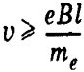 | 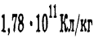 | 125 МВ | 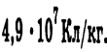 | 4 нс  39⁰ | 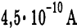
Домашнее задание:

1.
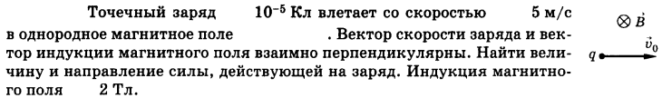

Ответ: 100 мкН Вверх

2.
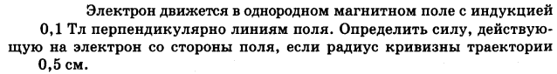
Ответ: 1,4 пН

3.
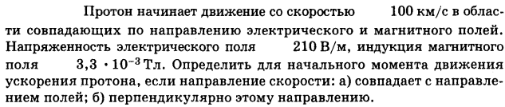

Ответ: 20 Гм/с² 37 Гм/с²

